ASSUNTO :. INDICO PARA QUE O DEPARTAMENTO COMPETENTE REALIZE REPAROS NA MASSA ASFÁLTICA NA RUA DO MIRANTE, PRÓXIMO A IGREJA MISSÃO PAZ E VIDA.

DESPACHO:.

SALA DAS SESSÕES ____/____/_____

PRESIDENTE DA MESA

INDICAÇÃO Nº , DE 2017

SENHOR PRESIDENTE,
SENHORES VEREADORES,

INDICO ao Exmo Senhor Prefeito Municipal para que a secretaria competente que realize reparos na massa asfáltica na Rua do Mirante, próximo a Igreja Missão Paz e Vida.
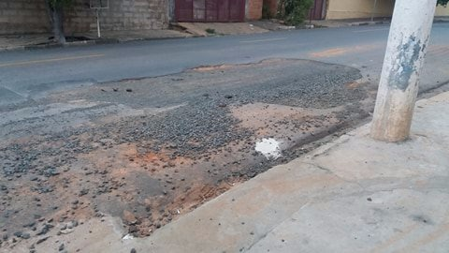

SALA DAS SESSÕES “VEREADOR SANTO RÓTOLLI”, aos 09 de novembro de 2017

VEREADOR LUIS ROBERTO TAVARES

